Resolución del Pleno del Instituto de Transparencia, Acceso a la Información Pública y Protección de Datos Personales del Estado de México y Municipios, con domicilio en Metepec, Estado de México, de fecha veintiocho de agosto de dos mil diecinueve.
VISTO el expediente formado con motivo del recurso de revisión 05117/INFOEM/IP/RR/2019 promovido por XXXXXX XXXXX, en lo sucesivo EL RECURRENTE, en contra de la respuesta del Ayuntamiento de Jilotepec, en lo sucesivo EL SUJETO OBLIGADO, se procede a dictar la presente resolución con base en lo siguiente:
RESULTANDO
- En fecha treinta y uno de mayo de dos mil diecinueve, se tuvo por presentada a través del Sistema de Acceso a la Información Mexiquense, en lo subsecuente EL SAIMEX, ante EL SUJETO OBLIGADO, la solicitud de acceso a información pública, a la que se le asignó el número 00093/JILOTEPE/IP/2019, mediante la cual se requirió por dicha vía, lo siguiente:
“SOLICITO SE REMITA LA NOMINA GENERAL PAGADA AL 15 DE MAYO DE 2019 DEL PERSONAL DE CONFIANZA Y EVENTUAL,TANTO DE AYUNTAMIENTO COMO DE ORGANISMOS DECONSENTRADOS Y DESENTRALIZADOS ASI COMO LAS LISTAS DE RAYA PAGADAS (TODAS SIN IMPORTAR DE QUE ÁREA SE HAYAN GENERADO) DE LOS MUNICIPIOS JILOTEPEC, SOYANIQUILPAN, CHAPA DE MOTA, VILLA DEL CARBON, TIMILPAN, SAN BARTOLO MORELOS Y ACAMBAY”(Sic)
MODALIDAD DE ENTREGA: Vía SAIMEX

- De las constancias que obran en el expediente electrónico del SAIMEX, se advierte que en fecha tres de junio de dos mil diecinueve, EL SUJETO OBLIGADO dio respuesta a la solicitud de acceso a la información pública realizada por EL RECURRENTE, en la cual señaló lo siguiente:
“Oficio No. JILO/U.TRANS/198/19 Asunto: Solicitud de Información Jilotepec, México a 03 de junio de 2019 Mtro. Arturo Hernández Suárez Director de Administración P r e s e n t e Por este conducto me permito informar a usted que vía Sistema de Acceso a la información Mexiquense (SAIMEX), se llevó a cabo la recepción de la solicitud de Información Pública No. 00093/JILOTEPEC/IP/2019, mediante la cual se solicita: “SOLICITO SE REMITA LA NOMINA GENERAL PAGADA AL 15 DE MAYO DE 2019 DEL PERSONAL DE CONFIANZA Y EVENTUAL,TANTO DE AYUNTAMIENTO COMO DE ORGANISMOS DECONSENTRADOS Y DESENTRALIZADOS ASI COMO LAS LISTAS DE RAYA PAGADAS (TODAS SIN IMPORTAR DE QUE ÁREA SE HAYAN GENERADO)” (sic) Bajo este orden y en términos del Artículo 12, 51, 53 fracciones II, III, V y 59 de la Ley de Acceso a la Información Pública del Estado de México y Municipios, le solicitó amablemente entregar la información que le corresponda en esta solicitud, en un plazo que no exceda del día 7 de junio del presente año, toda vez que la misma es considerada información pública de oficio. Sin otro particular por el momento y seguro de su atención, quedo de usted. A T E N T A M E N T E Dra. Guadalupe Melina Núñez Valladarez Titular de la Unidad de Transparencia C.c.p. Archivo/GMNV
ATENTAMENTE
Dra. Guadalupe Melina Núñez Valladarez” (Sic)

- Inconforme con la respuesta del SUJETO OBLIGADO, el cuatro de junio de dos mil diecinueve, EL RECURRENTE mediante EL SAIMEX interpuso el recurso de revisión objeto del presente estudio, al que se le asignó el número 05117/INFOEM/IP/RR/2019, en el que señaló como acto impugnado, lo siguiente:
“INFORMACIÓN NO REMITIDA” (Sic)
Asimismo, EL RECURRENTE indicó como razones o motivos de inconformidad:
“LA INFORMACION SOLICITADA NO FUE REMITIDA, EN VIRTUD QUE SE DIO RESPUESTA A TRAVEZ DE OFICIO SIGNADO POR LA UNIDAD DE TRANSPARENCIA, SIN ADJUNTAR LA INFORMACIÓN SOLICITADA, ACLARANDO QUE LO SOLICITADO ES INFORMACIÓN PUBLICA” (Sic)
- En fecha diez de junio de dos mil diecinueve, el recurso de que se trata se envió electrónicamente al Instituto de Transparencia, Acceso a la Información Pública y Protección de Datos Personales del Estado de México y Municipios y con fundamento en el artículo 185 fracción I de la Ley de Transparencia y Acceso a la Información Pública del Estado de México y Municipios, se turnó, a través del SAIMEX, a la Comisionada EVA ABAID YAPUR, a efecto de que decretara su admisión o desechamiento.
- De las constancias del expediente electrónico del SAIMEX, se advierte que en fecha diez de junio de dos mil diecinueve, atento a lo dispuesto en el artículo 185 fracciones I, II y IV de la Ley de Transparencia y Acceso a la Información Pública del Estado de México y Municipios, se acordó la admisión a trámite del referido recurso de revisión, así como la integración del expediente respectivo, mismo que se puso a disposición de las partes, para que en el plazo máximo de siete días hábiles, EL RECURRENTE realizara manifestaciones, alegatos y ofreciera las pruebas que a su derecho conviniera y, en el caso del SUJETO OBLIGADO, para que exhibiera el Informe Justificado correspondiente.
- Conforme a las constancias del SAIMEX se desprende que atento a lo dispuesto en el artículo 185 de la Ley de Transparencia y Acceso a la Información Pública del Estado de México y Municipios, dentro del término legalmente concedido a las partes EL RECURRENTE no realizó manifestación alguna, ni presentó pruebas o alegatos; así como, tampoco EL SUJETO OBLIGADO rindió su Informe Justificado, tal como se muestra en la siguiente imagen:
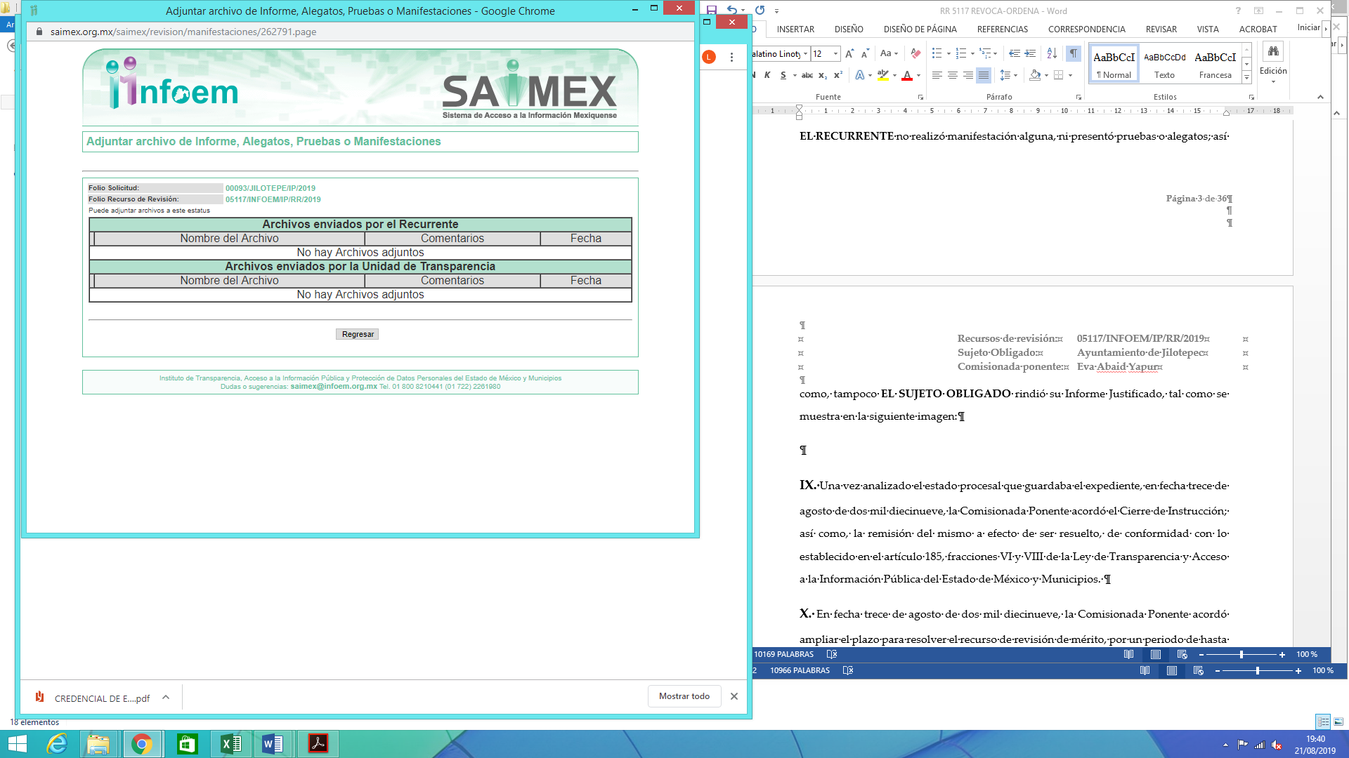
IX. Una vez analizado el estado procesal que guardaba el expediente, en fecha dos de julio de dos mil diecinueve, la Comisionada Ponente acordó el Cierre de Instrucción; así como, la remisión del mismo a efecto de ser resuelto, de conformidad con lo establecido en el artículo 185, fracciones VI y VIII de la Ley de Transparencia y Acceso a la Información Pública del Estado de México y Municipios.
X. En fecha cinco de agosto de dos mil diecinueve, la Comisionada Ponente acordó ampliar el plazo para resolver el recurso de revisión de mérito, por un periodo de hasta quince días hábiles, de conformidad con el artículo 181, tercer párrafo de la Ley de Transparencia y Acceso a la Información Pública del Estado de México y Municipios; y
CONSIDERANDO
- Competencia. Este Instituto de Transparencia, Acceso a la Información Pública y Protección de Datos Personales del Estado de México y Municipios, es competente para conocer y resolver el presente recurso, conforme a lo dispuesto en el artículo 6, Apartado A, de la Constitución Política de los Estados Unidos Mexicanos; el artículo 5, párrafos vigésimo segundo, vigésimo tercero y vigésimo cuarto, fracciones IV y V, de la Constitución Política del Estado Libre y Soberano de México; los artículos 2, fracción II, 13, 29, 36, fracciones I y II, 176, 178, 179, 181, párrafo tercero y 185, de la Ley de Transparencia y Acceso a la Información Pública del Estado de México y Municipios, y los artículos 9, fracciones I y XXIV y 11 del Reglamento Interior del Instituto de Transparencia, Acceso a la Información Pública y Protección de Datos Personales del Estado de México y Municipios.
- Interés. El recurso de revisión fue interpuesto por parte legítima en atención a que fue presentado por EL RECURRENTE, quien formuló la solicitud de acceso a la información pública número 00093/JILOTEPE/IP/2019.
- Oportunidad. El recurso de revisión fue interpuesto dentro del plazo de quince días hábiles, contados a partir del día siguiente al en que EL RECURRENTE tuvo conocimiento de la respuesta impugnada; tal y como, lo prevé el artículo 178 de la Ley de Transparencia y Acceso a la Información Pública del Estado de México y Municipios, que establece:
“Artículo 178. El solicitante podrá interponer, por sí mismo o a través de su representante, de manera directa o por medios electrónicos, recurso de revisión ante el Instituto o ante la Unidad de Transparencia que haya conocido de la solicitud dentro de los quince días hábiles, siguientes a la fecha de la notificación de la respuesta.
A falta de respuesta del sujeto obligado, dentro de los plazos establecidos en esta Ley, a una solicitud de acceso a la información pública, el recurso podrá ser interpuesto en cualquier momento, acompañado con el documento que pruebe la fecha en que presentó la solicitud.

En el caso de que se interponga ante la Unidad de Transparencia, ésta deberá remitir el recurso de revisión al Instituto a más tardar al día siguiente de haberlo recibido.”
En esa tesitura, atendiendo a que EL SUJETO OBLIGADO notificó la respuesta a la solicitud de acceso a la información pública el día tres de junio de dos mil diecinueve; así, el plazo de quince días hábiles que el artículo 178 de la Ley de la materia otorga al RECURRENTE para presentar el respectivo recurso de revisión, transcurrió del cuatro al veinticuatro de junio de dos mil diecinueve, sin contemplar en el cómputo, el ocho, nueve, quince, dieciséis, veintidós y veintitrés de junio de dos mil diecinueve, por corresponder a sábados y domingos, considerados como días inhábiles, en términos del artículo 3, fracción X de la Ley de Transparencia y Acceso a la Información Pública del Estado de México y Municipios y de conformidad con el Calendario Oficial en Materia de Transparencia, Acceso a la Información Pública y Protección de Datos Personales del Estado de México y Municipios, para el año dos mil diecinueve y enero de dos mil veinte, publicado en el Periódico Oficial “Gaceta del Gobierno” el diecinueve de diciembre de dos mil dieciocho.
En ese tenor, si el recurso de revisión que nos ocupa, se interpuso el cuatro de junio de dos mil diecinueve, éste se encuentra dentro de los márgenes temporales previstos en el precepto legal citado en el párrafo anterior y, por tanto, su interposición se considera oportuna.
- Procedibilidad. Esta Ponencia considera importante abordar el análisis de los requisitos de procedibilidad del recurso de revisión, de esta forma, el artículo 180 de la Ley de Transparencia y Acceso a la Información Pública del Estado de México y Municipios, establece lo siguiente:
“Artículo 180. El recurso de revisión contendrá:
I. El sujeto obligado ante la cual se presentó la solicitud;
II. El nombre del solicitante que recurre o de su representante y, en su caso, del tercero interesado, así como la dirección o medio que señale para recibir notificaciones;
III. El número de folio de respuesta de la solicitud de acceso;
IV. La fecha en que fue notificada la respuesta al solicitante o tuvo conocimiento del acto reclamado, o de presentación de la solicitud, en caso de falta de respuesta;
V. El acto que se recurre;
VI. Las razones o motivos de inconformidad;
VII. La copia de la respuesta que se impugna y, en su caso, de la notificación correspondiente, en el caso de respuesta de la solicitud; y
VIII. Firma del recurrente, en su caso, cuando se presente por escrito, requisito sin el cual se dará trámite al recurso.
Adicionalmente, se podrán anexar las pruebas y demás elementos que considere procedentes someter a juicio del Instituto.
En ningún caso será necesario que el particular ratifique el recurso de revisión interpuesto.
En caso de que el recurso se interponga de manera electrónica no será indispensable que contengan los requisitos establecidos en las fracciones II, IV, VII y VIII.”
(Énfasis añadido)

En principio, de una interpretación del artículo transcrito se observan los requisitos que deberá contener el recurso de revisión; sobre el particular, de la revisión
del expediente electrónico del SAIMEX, se desprende que la parte solicitante y ahora RECURRENTE, en ejercicio de su derecho de acceso a la información pública, se registró como persona física, cubriendo únicamente los requisitos de nombre y apellido paterno, omitiendo el apellido materno; por lo que, no se tiene certeza sobre su identidad, lo que en estricto sentido, provoca que no se colmen los requisitos establecidos en el citado artículo 180 de la Ley de Transparencia.

Empero lo anterior, debe destacarse que el artículo 15 de la Ley de Transparencia y Acceso a la Información Pública del Estado de México y Municipios prevé que, toda persona tendrá acceso a la información sin necesidad de acreditar interés alguno o justificar su utilización, de lo que se infiere que para el ejercicio del derecho de acceso a la información pública, el nombre no es un requisito sine qua non para que los particulares ejerzan el derecho de acceso a la información pública, pues por el contrario la Ley de la materia prevé en su artículo 155, párrafo segundo la posibilidad de que las solicitudes de información sean anónimas, al utilizar un nombre incompleto o, inclusive un seudónimo.

Correlativo a ello, cabe mencionar que los artículos 6, Apartado A, fracciones I, III, V y VI de la Constitución Política de los Estados Unidos Mexicanos y 5 párrafos vigésimo segundo, vigésimo tercero y vigésimo cuarto, fracciones I y III de la Constitución Política del Estado Libre y Soberano de México, garantizan el ejercicio del derecho de acceso a la información pública, toda vez que disponen que toda persona sin necesidad de acreditar interés alguno o justificar su utilización, tendrá acceso gratuito a la información pública; preceptos cuyo texto y sentido literal es el siguiente:

Constitución Política de los Estados Unidos Mexicanos

“Artículo 6o. La manifestación de las ideas no será objeto de ninguna inquisición judicial o administrativa, sino en el caso de que ataque a la moral, la vida privada o los derechos de terceros, provoque algún delito, o perturbe el orden público; el derecho de réplica será ejercido en los términos dispuestos por la ley. El derecho a la información será garantizado por el Estado.
Toda persona tiene derecho al libre acceso a información plural y oportuna, así como a buscar, recibir y difundir información e ideas de toda índole por cualquier medio de expresión.
Para efectos de lo dispuesto en el presente artículo se observará lo siguiente:
A. Para el ejercicio del derecho de acceso a la información, la Federación, los Estados y el Distrito Federal, en el ámbito de sus respectivas competencias, se regirán por los siguientes principios y bases:
I. Toda la información en posesión de cualquier autoridad, entidad, órgano y organismo de los Poderes Ejecutivo, Legislativo y Judicial, órganos autónomos, partidos políticos, fideicomisos y fondos públicos, así como de cualquier persona física, moral o sindicato que reciba y ejerza recursos públicos o realice actos de autoridad en el ámbito federal, estatal y municipal, es pública y sólo podrá ser reservada temporalmente por razones de interés público y seguridad nacional, en los términos que fijen las leyes. En la interpretación de este derecho deberá prevalecer el principio de máxima publicidad. Los sujetos obligados deberán documentar todo acto que derive del ejercicio de sus facultades, competencias o funciones, la ley determinará los supuestos específicos bajo los cuales procederá la declaración de inexistencia de la información.
…
III. Toda persona, sin necesidad de acreditar interés alguno o justificar su utilización, tendrá acceso gratuito a la información pública, a sus datos personales o a la rectificación de éstos.
…
V. Los sujetos obligados deberán preservar sus documentos en archivos administrativos actualizados y publicarán, a través de los medios electrónicos disponibles, la información completa y actualizada sobre el ejercicio de los recursos públicos y los indicadores que permitan rendir cuenta del cumplimiento de sus objetivos y de los resultados obtenidos.
VI. Las leyes determinarán la manera en que los sujetos obligados deberán hacer pública la información relativa a los recursos públicos que entreguen a personas físicas o morales.”
…
La ley establecerá aquella información que se considere reservada o confidencial.
Constitución Política del Estado Libre y Soberano de México
“Artículo 5. …
…
El derecho a la información será garantizado por el Estado. La ley establecerá las previsiones que permitan asegurar la protección, el respeto y la difusión de este derecho.
Para garantizar el ejercicio del derecho de transparencia, acceso a la información pública y protección de datos personales, los poderes públicos y los organismos autónomos, transparentarán sus acciones, en términos de las disposiciones aplicables, la información será oportuna, clara, veraz y de fácil acceso.
Este derecho se regirá por los principios y bases siguientes:
I. Toda la información en posesión de cualquier autoridad, entidad, órgano y organismos de los Poderes Ejecutivo, Legislativo y Judicial, órganos autónomos, partidos políticos, fideicomisos y fondos públicos estatales y municipales, así como del gobierno y de la administración pública municipal y sus organismos descentralizados, asimismo de cualquier persona física, jurídica colectiva o sindicato que reciba y ejerza recursos públicos o realice actos de autoridad en el ámbito estatal y municipal, es pública y sólo podrá ser reservada temporalmente por razones previstas en la Constitución Política de los Estados Unidos Mexicanos de interés público y seguridad, en los términos que fijen las leyes. En la interpretación de este derecho deberá prevalecer el principio de máxima publicidad. Los sujetos obligados deberán documentar todo acto que derive del ejercicio de sus facultades, competencias o funciones, la ley determinará los supuestos específicos bajo los cuales procederá la declaración de inexistencia de la información.
…
III. Toda persona, sin necesidad de acreditar interés alguno o justificar su utilización, tendrá acceso gratuito a la información pública, a sus datos personales o a la rectificación de éstos.”
(Énfasis añadido)

Por otra parte, del contenido del artículo 1 de la Constitución Política de los Estados Unidos Mexicanos, se destaca lo siguiente:
“Artículo 1o. En los Estados Unidos Mexicanos todas las personas gozarán de los derechos humanos reconocidos en esta Constitución y en los tratados internacionales de los que el Estado Mexicano sea parte, así como de las garantías para su protección, cuyo ejercicio no podrá restringirse ni suspenderse, salvo en los casos y bajo las condiciones que esta Constitución establece.
Las normas relativas a los derechos humanos se interpretarán de conformidad con esta Constitución y con los tratados internacionales de la materia favoreciendo en todo tiempo a las personas la protección más amplia.
Todas las autoridades, en el ámbito de sus competencias, tienen la obligación de promover, respetar, proteger y garantizar los derechos humanos de conformidad con los principios de universalidad, interdependencia, indivisibilidad y progresividad. En consecuencia, el Estado deberá prevenir, investigar, sancionar y reparar las violaciones a los derechos humanos, en los términos que establezca la ley.”
(Énfasis añadido)

En esa virtud, de una interpretación sistemática, armónica y progresiva del derecho humano de acceso a la información pública se reitera que toda persona, sin necesidad de acreditar interés alguno o justificar su utilización, deberá tener acceso a la información pública, es decir, dicho derecho fundamental exime a quien lo ejerce, de acreditar su legitimación en la causa o su interés en el asunto, lo que permite la posibilidad de que inclusive, la solicitud de acceso a la información pueda ser anónima o no contener un nombre que identifique al solicitante o que permita tener certeza sobre su identidad.

Robustece lo anterior, el Criterio 6/2014 del entonces Instituto Federal de Acceso a la Información y Protección de Datos (IFAI) hoy Instituto Nacional de Transparencia, Acceso a la Información y Protección de Datos Personales (INAI), el cual se reproduce para una mayor referencia:
“Acceso a información gubernamental. No debe condicionarse a que el solicitante acredite su personalidad, demuestre interés alguno o justifique su utilización. De conformidad con lo dispuesto en los artículos 6o., apartado A, fracción III de la Constitución Política de los Estados Unidos Mexicanos, y 1º, 2º, 4º y 40 de la Ley Federal de Transparencia y Acceso a la Información Pública Gubernamental, la respuesta a una solicitud de acceso a información y entrega de la misma, no debe estar condicionada a que el particular acredite su personalidad, demuestre interés alguno o justifique su utilización, en virtud de que los sujetos obligados no deben requerir al solicitante mayores requisitos que los establecidos en la Ley. En este sentido, las dependencias y entidades, sólo deberán asegurarse de que, en su caso, se haya cubierto el pago de reproducción y envío de la información, mediante la exhibición del recibo correspondiente.
Resoluciones
• RDA 5275/13. Interpuesto en contra de la Secretaría de la Defensa Nacional. Comisionado Ponente Ángel Trinidad Zaldívar.
• RDA 2937/13. Interpuesto en contra de LICONSA, S.A. de C.V. Comisionado. Ponente Gerardo Laveaga Rendón.
• RDA 3609/12. Interpuesto en contra de la Secretaría de Educación Pública. Comisionada Ponente Sigrid Arzt Colunga.
• RDA 3361/12. Interpuesto en contra del Servicio de Administración Tributaria. Comisionada Ponente María Elena Pérez-Jaén Zermeño.
• RDA 0563/12. Interpuesto en contra de la Secretaría de la Función Pública. Comisionada Ponente Jacqueline Peschard Mariscal.” (SIC)

En ese orden de ideas, se estima que el requerimiento relativo al nombre como presupuesto de procedibilidad, podría limitar el ejercicio del derecho de acceso a la información pública, debido a que, el hecho de solicitar la identificación del hoy RECURRENTE a través de dicho dato personal, en ciertos extremos se equipara a una exigencia acerca de su interés o justificación de su utilización, lo que materialmente haría nugatorio un derecho fundamental.

Aunado a ello, para el estudio de la materia sobre la que se resuelven los presentes recurso de revisión, resulta intrascendente conocer el nombre de la persona que lo hubiere promovido, en virtud de que tanto la Constitución Federal, como la Constitución Política del Estado Libre y Soberano de México, reconocen la prerrogativa de los individuos para que no resulte necesario la acreditación de un interés o justificar la utilización de la información; por lo que, resulta ocioso realizar dicho análisis, en la inteligencia de que se limitaría el ejercicio de un derecho humano, como el derecho de acceso a la información pública, por una cuestión procedimental.

Asimismo, se estima que el requisito relativo al nombre del solicitante no constituye un presupuesto indispensable de procedibilidad en el recurso revisión, en términos de los artículos 25 de la Convención Americana de Derechos Humanos, 1, párrafos segundo y tercero, 6 apartado A, fracciones III y IV de la Constitución Política de los Estados Unidos Mexicanos y 5, párrafo vigésimo cuarto de la Constitución Política del Estado Libre y Soberano de México, debido a que el acceso a la información pública es un derecho humano que no requiere legitimación en la causa, sino que únicamente basta con que se encuentre legitimado en el procedimiento de recurso de revisión, circunstancia que se acredita en las constancias electrónicas del expediente, de las que se desprende que EL RECURRENTE, es la misma persona que realizó la solicitud de acceso a la información pública que ahora se impugna.

En adición a lo anterior, el propio artículo 180 en su último párrafo establece que cuando el recurso se interponga de manera electrónica no será indispensable que contenga determinados requisitos, entre ellos, el nombre del RECURRENTE, por lo que en el presente caso, al haber sido presentado el recurso de revisión vía SAIMEX, dicho requisito resulta innecesario.
- Estudio y resolución del asunto. Del análisis efectuado se advierte que el recurso de revisión de que se trata es procedente; toda vez, que se actualiza la hipótesis prevista en la fracción VI del artículo 179 de la Ley de la materia, que a la letra indica:
“Artículo 179. El recurso de revisión es un medio de protección que la Ley otorga a los particulares, para hacer valer su derecho de acceso a la información pública, y procederá en contra de las siguientes causas:
. . .
VI. La entrega de información que no corresponda con lo solicitado;”(Énfasis añadido)
El precepto legal antes citado, establece como supuesto de procedencia del recurso de revisión, la entrega de información que no corresponda con lo solicitado en una solicitud de acceso a información pública por parte de los Sujetos Obligados.
Una vez determinada la vía, sobre la que versará el presente estudio, se puede advertir que EL RECURRENTE solicitó del SUJETO OBLIGADO, vía SAIMEX, lo siguiente:

- La nómina general pagada al 15 de mayo de 2019 del personal de confianza y eventual, así como las listas de raya pagadas (todas sin importar de que área se hayan generado)
En respuesta a la solicitud de acceso a la información pública, EL SUJETO OBLIGADO remitió un extracto del Oficio No. JILO/U.TRANS/198/19, dirigido al Director de Administración, mediante el cual, la Titular de la Unidad de Transparencia, le solicitó atienda la solicitud de mérito, en razón a que es considerada información pública de oficio.
Inconforme con la respuesta otorgada por EL SUJETO OBLIGADO, EL RECURRENTE interpuso el presente medio de impugnación; en el cual se dolió respecto a la respuesta otorgada y que no se adjuntó y/remitió ninguna información.
Por otra parte, de las constancias que obran en el SAIMEX, se advierte que EL RECURRENTE no realizó manifestación alguna, ni presentó pruebas o alegatos; así como, tampoco EL SUJETO OBLIGADO rindió su Informe Justificado.
Una vez, establecido lo anterior, esta Ponencia Resolutora considera pertinente analizar si EL SUJETO OBLIGADO, es la autoridad competente para conocer de dicha solicitud, es decir, si se trata de información que deba generar, administrar o poseer, en virtud del ámbito de sus atribuciones, funciones, facultades o competencias, y si la misma se trata de información pública susceptible debe ser entregada al particular.
En este sentido, es pertinente enfatizar lo que respecto al derecho de acceso a la información pública, refiere el artículo 6° de la Constitución Política de los Estados Unidos Mexicanos, que en su parte conducente señala:
“Artículo 6o. La manifestación de las ideas no será objeto de ninguna inquisición judicial o administrativa, sino en el caso de que ataque a la moral, la vida privada o los derechos de terceros, provoque algún delito, o perturbe el orden público; el derecho de réplica será ejercido en los términos dispuestos por la ley. El derecho a la información será garantizado por el Estado.
Toda persona tiene derecho al libre acceso a información plural y oportuna, así como a buscar, recibir y difundir información e ideas de toda índole por cualquier medio de expresión.
Para efectos de lo dispuesto en el presente artículo se observará lo siguiente:
A. Para el ejercicio del derecho de acceso a la información, la Federación, los Estados y el Distrito Federal, en el ámbito de sus respectivas competencias, se regirán por los siguientes principios y bases:
I. Toda la información en posesión de cualquier autoridad, entidad, órgano y organismo de los Poderes Ejecutivo, Legislativo y Judicial, órganos autónomos, partidos políticos, fideicomisos y fondos públicos, así como de cualquier persona física, moral o sindicato que reciba y ejerza recursos públicos o realice actos de autoridad en el ámbito federal, estatal y municipal, es pública y sólo podrá ser reservada temporalmente por razones de interés público y seguridad nacional, en los términos que fijen las leyes. En la interpretación de este derecho deberá prevalecer el principio de máxima publicidad. Los sujetos obligados deberán documentar todo acto que derive del ejercicio de sus facultades, competencias o funciones, la ley determinará los supuestos específicos bajo los cuales procederá la declaración de inexistencia de la información.
II. La información que se refiere a la vida privada y los datos personales será protegida en los términos y con las excepciones que fijen las leyes.
III. Toda persona, sin necesidad de acreditar interés alguno o justificar su utilización, tendrá acceso gratuito a la información pública, a sus datos personales o a la rectificación de éstos.
IV. Se establecerán mecanismos de acceso a la información y procedimientos de revisión expeditos que se sustanciarán ante los organismos autónomos especializados e imparciales que establece esta Constitución.
V. Los sujetos obligados deberán preservar sus documentos en archivos administrativos actualizados y publicarán, a través de los medios electrónicos disponibles, la información completa y actualizada sobre el ejercicio de los recursos públicos y los indicadores que permitan rendir cuenta del cumplimiento de sus objetivos y de los resultados obtenidos.
VI. Las leyes determinarán la manera en que los sujetos obligados deberán hacer pública la información relativa a los recursos públicos que entreguen a personas físicas o morales.
VII. La inobservancia a las disposiciones en materia de acceso a la información pública será sancionada en los términos que dispongan las leyes.
VIII. La Federación contará con un organismo autónomo, especializado, imparcial, colegiado, con personalidad jurídica y patrimonio propio, con plena autonomía técnica, de gestión, capacidad para decidir sobre el ejercicio de su presupuesto y determinar su organización interna, responsable de garantizar el cumplimiento del derecho de acceso a la información pública y a la protección de datos personales en posesión de los sujetos obligados en los términos que establezca la ley.
…
La ley establecerá aquella información que se considere reservada o confidencial.” (Sic)
(Énfasis añadido)
Por su parte, la Constitución Política del Estado Libre y Soberano de México, en su artículo 5°, dispone en su parte conducente, lo siguiente:
“Artículo 5. …
El derecho a la información será garantizado por el Estado. La ley establecerá las previsiones que permitan asegurar la protección, el respeto y la difusión de este derecho.
Para garantizar el ejercicio del derecho de transparencia, acceso a la información pública y protección de datos personales, los poderes públicos y los organismos autónomos, transparentarán sus acciones, en términos de las disposiciones aplicables, la información será oportuna, clara, veraz y de fácil acceso.
Este derecho se regirá por los principios y bases siguientes:
I. Toda la información en posesión de cualquier autoridad, entidad, órgano y organismos de los Poderes Ejecutivo, Legislativo y Judicial, órganos autónomos, partidos políticos, fideicomisos y fondos públicos estatales y municipales, así como del gobierno y de la administración pública municipal y sus organismos descentralizados, asimismo de cualquier persona física, jurídica colectiva o sindicato que reciba y ejerza recursos públicos o realice actos de autoridad en el ámbito estatal y municipal, es pública y sólo podrá ser reservada temporalmente por razones previstas en la Constitución Política de los Estados Unidos Mexicanos de interés público y seguridad, en los términos que fijen las leyes. En la interpretación de este derecho deberá prevalecer el principio de máxima publicidad. Los sujetos obligados deberán documentar todo acto que derive del ejercicio de sus facultades, competencias o funciones, la ley determinará los supuestos específicos bajo los cuales procederá la declaración de inexistencia de la información.
II. La información referente a la intimidad de la vida privada y la imagen de las personas será protegida a través de un marco jurídico rígido de tratamiento y manejo de datos personales, con las excepciones que establezca la ley reglamentaria.
III. Toda persona, sin necesidad de acreditar interés alguno o justificar su utilización, tendrá acceso gratuito a la información pública, a sus datos personales o a la rectificación de éstos.
IV. Se establecerán mecanismos de acceso a la información y procedimientos de revisión expeditos que se sustanciarán ante el organismo autónomo especializado e imparcial que establece esta Constitución.
V. Los procedimientos de acceso a la información pública, de acceso, corrección y supresión de datos personales, así como los recursos de revisión derivados de los mismos, podrán tramitarse por medios electrónicos, a través de un sistema automatizado que para tal efecto establezca la ley reglamentaria y el organismo autónomo garante en el ámbito de su competencia. Las resoluciones que correspondan a estos procedimientos se sistematizarán para favorecer su consulta.
VI. Los sujetos obligados deberán preservar sus documentos en archivos administrativos actualizados y publicarán, a través de los medios electrónicos disponibles, la información completa y actualizada sobre el ejercicio de los recursos públicos y los indicadores que permitan rendir cuenta del cumplimiento de sus objetivos y los resultados obtenidos.
VII. La ley reglamentaria, determinará la manera en que los sujetos obligados deberán hacer pública la información relativa a los recursos públicos que entreguen a personas físicas o jurídicas colectivas.” (Sic)
(Énfasis añadido)
En ese orden de ideas, la Ley de Transparencia y Acceso a la Información Pública del Estado de México y Municipios, prevé en su artículo 23, lo siguiente:
“Artículo 23. Son sujetos obligados a transparentar y permitir el acceso a su información y proteger los datos personales que obren en su poder:
I. El Poder Ejecutivo del Estado de México, las dependencias, organismos auxiliares, órganos, entidades, fideicomisos y fondos públicos, así como la Procuraduría General de Justicia;
II. El Poder Legislativo del Estado, los organismos, órganos y entidades de la Legislatura y sus dependencias;
III. El Poder Judicial, sus organismos, órganos y entidades, así como el Consejo de la Judicatura del Estado;
IV. Los ayuntamientos y las dependencias, organismos, órganos y entidades de la administración municipal;
V. Los órganos autónomos;
VI. Los tribunales administrativos y autoridades jurisdiccionales en materia laboral;
VII. Los partidos políticos y agrupaciones políticas, en los términos de las disposiciones aplicables;
VIII. Los fideicomisos y fondos públicos que cuenten con financiamiento público, parcial o total, o con participación de entidades de gobierno;
IX. Los sindicatos que reciban y/o ejerzan recursos públicos en el ámbito estatal y municipal;
X. Cualquier persona física o jurídico colectiva que reciba y ejerza recursos públicos en el ámbito estatal o municipal; y
XI. Cualquier otra autoridad, entidad, órgano u organismo de los poderes estatal o municipal, que reciba recursos públicos.
Los sujetos obligados deberán hacer pública toda aquella información relativa a los montos y las personas a quienes entreguen, por cualquier motivo, recursos públicos, así como los informes que dichas personas les entreguen sobre el uso y destino de dichos recursos.
Los servidores públicos deberán transparentar sus acciones así como garantizar y respetar el derecho de acceso a la información pública.” (Sic)
(Énfasis añadido)
Es así que, conforme a los preceptos legales citados, se desprende que el derecho de acceso a la información pública es un derecho individual que puede ser ejercido ante cualquier autoridad, entidad, órgano u organismo, tanto federales, como estatales, de la Ciudad de México, o Municipales, con el fin de que los particulares conozcan toda aquella información que es considerada como pública.
Así, conviene citar lo establecido por el artículo 31, fracción XVIII, de la Ley Orgánica Municipal del Estado de México, que a la letra señala:
“Artículo 31.- Son atribuciones de los ayuntamientos:
…
XVIII. Administrar su hacienda en términos de ley, y controlar a través del presidente y síndico la aplicación del presupuesto de egresos del municipio;
…” (Sic)
Precepto legal del que se advierte que, los Ayuntamientos tienen la atribución de administrar los recursos obtenidos de su hacienda, en los términos de la legislación aplicable, controlando la aplicación del presupuesto de egresos otorgado anualmente a los Municipios a través de su Presidente y Síndico Municipal.
Ahora bien, es preciso señalar que en nuestra legislación no existe como tal una definición de “nómina”; sin embargo, el “Glosario de Términos Usuales de Finanzas Públicas” del Centro de Estudios de las Finanzas Públicas de la Cámara de Diputados del H. Congreso de la Unión, el “Glosario de Términos Administrativos”, emitido por el Instituto Nacional de Administración Pública, A.C. y el “Glosario de Términos para el Proceso de Planeación, Programación, Presupuestación y Evaluación en la Administración Pública”, elaborado por el Grupo de Trabajo de Sistemas de Información Financiera, Contable y Presupuestal de la Comisión Permanente de Funcionarios Fiscales del Instituto para el Desarrollo Técnico de las Haciendas Públicas (INDETEC) señalan la siguiente definición de la palabra nómina:
“NÓMINA Listado general de los trabajadores de una institución, en el cual se asientan las percepciones brutas, deducciones y alcance neto de las mismas; la nómina es utilizada para efectuar los pagos periódicos (semanales, quincenales o mensuales) a los trabajadores por concepto de sueldos y salarios.” (Sic)
Como ya se apuntó, si bien es cierto nuestra legislación no establece la definición de “nómina”, este término es mencionado en diferentes ordenamientos legales, así el artículo 804, fracción II de la Ley Federal de Trabajo, señala lo siguiente:
“Artículo 804.- El patrón tiene obligación de conservar y exhibir en juicio los documentos que a continuación se precisan:
…
II. Listas de raya o nómina de personal, cuando se lleven en el centro de trabajo; o recibos de pagos de salarios;
…
Los documentos señalados en la fracción I deberán conservarse mientras dure la relación laboral y hasta un año después; los señalados en las fracciones II, III y IV, durante el último año y un año después de que se extinga la relación laboral; y los mencionados en la fracción V, conforme lo señalen las Leyes que los rijan.” (Sic)
(Énfasis añadido)
Atento a lo transcrito, es que resulta dable señalar que la nómina es el listado de los trabajadores de una institución para realizar los pagos periódicos de los trabajadores, que deberá incluir las percepciones brutas, deducciones y el neto a recibir.
De igual forma, la Constitución Política del Estado Libre y Soberano de México dispone en lo relativo a las remuneraciones de los servidores públicos, lo siguiente:
“Artículo 147.- El Gobernador, los diputados, los magistrados de los Tribunales Superior de Justicia y de lo Contencioso Administrativo, los miembros del Consejo de la Judicatura, los trabajadores al servicio del Estado, los integrantes y servidores de los organismos autónomos, así como los miembros de los ayuntamientos y demás servidores públicos municipales recibirán una retribución adecuada e irrenunciable por el desempeño de su empleo, cargo o comisión, que será determinada en el presupuesto de egresos que corresponda.” (Sic)
En este contexto, el Código Financiero del Estado de México y Municipios, establece que todos los servidores públicos tienen derecho a recibir una remuneración irrenunciable por el desempeño de su empleo, cargo o comisión, el cual será en función a las responsabilidades asumidas, esto es así, según lo previsto por el artículo 3, fracción XXXII, que es del tenor literal siguiente:
“Artículo 3.- Para efectos de este Código, Ley de Ingresos del Estado y del Presupuesto de Egresos se entenderá por:
…
XXXII. Remuneración: A los pagos hechos por concepto de sueldo, compensaciones, gratificaciones, habitación, primas, comisiones, prestaciones en especie y cualquier otra percepción o prestación que se entregue al servidor público por su trabajo. Esta definición no será aplicable para los efectos del Impuesto sobre Erogaciones por Remuneraciones al Trabajo Personal;” (Sic)
Al respecto, la Ley de Transparencia y Acceso a la Información Pública del Estado de México y Municipios, dispone en su penúltimo párrafo del artículo 23, que los Sujetos Obligados deberán hacer pública toda aquella información relativa a los montos y personas a las que entreguen recursos; atento a ello, es que surge la obligación de generar la información relacionada con la nómina solicitada.
Ahora bien, el artículo 350 del Código Financiero del Estado de México y Municipios dispone lo que se transcribe a continuación:
“Artículo 350.- Mensualmente dentro de los primeros veinte días hábiles, la Secretaría y las Tesorerías, enviarán para su análisis y evaluación al Órgano Superior de Fiscalización del Estado de México, la siguiente información:
…
IV. Información de nómina.” (Énfasis añadido)
Precisado lo anterior, este Órgano Garante advierte que la solicitud de acceso a la información presentada por el particular, se satisface mediante la entrega del documento donde conste la nómina general y las listas de raya que EL SUJETO OBLIGADO debe generar y entregar al Órgano Superior de Fiscalización del Estado de México (OSFEM) y que lo constriñe a contar con dicha información, tal y como se analiza a continuación:
Primeramente, conviene precisar que los Municipios del Estado de México, son Sujetos de Fiscalización, de conformidad con el numeral 4, fracción II de Ley de Fiscalización Superior del Estado de México y de acuerdo al Código Financiero del Estado de México y Municipios, mensualmente dentro de los primeros veinte días hábiles, la Secretaría y la Tesorería Municipal, enviarán para su análisis y evaluación al OSFEM la Información de nómina.
Asimismo, en el artículo 32 de la Ley de Fiscalización Superior del Estado de México en su segundo párrafo establece que: “Los Presidentes Municipales presentarán (…) los informes mensuales (…) dentro de los veinte días posteriores al término del mes correspondiente.”
En esa virtud, el OSFEM emite los Lineamientos para la Integración del Informe Mensual, en términos la fracción XI del artículo 8 de la Ley de Fiscalización Superior del Estado de México, que señala:
“Artículo 8. El Órgano Superior tendrá las siguientes atribuciones:
…
XI. Establecer los lineamientos, criterios, procedimientos, métodos y sistemas para las acciones de control y evaluación, necesarios para la fiscalización de las cuentas públicas y los informes trimestrales…” (Sic)
De esta forma, el OSFEM emite anualmente dichos Lineamientos para definir los criterios, formatos y documentación necesaria para presentar los informes mensuales, dentro de los cuales destacan -en relación con el análisis que nos ocupa-, el Disco 4, relativo a la información de nómina.
Por ello, la información documental comprobatoria, deberá conservarse en los archivos de la entidad fiscalizada -Municipio-, en original y debidamente integrada en términos de los lineamientos de referencia, pues son susceptibles de revisión directa por el OSFEM; así que, para la Integración del Informe Mensual 2019, dichos lineamientos se encuentran visibles en la página oficial del OSFEM en el sitio de internet https://www.osfem.gob.mx/04_Normatividad/doc/Normatividad/2019/19.-LineamInfMensualMpal_2019.pdf destacando que dentro de los informes mensuales que EL SUJETO OBLIGADO tiene la obligación de rendir, se contempla precisamente la presentación de la Información referente a la nómina general; tal y como, se muestra en las imágenes siguientes:

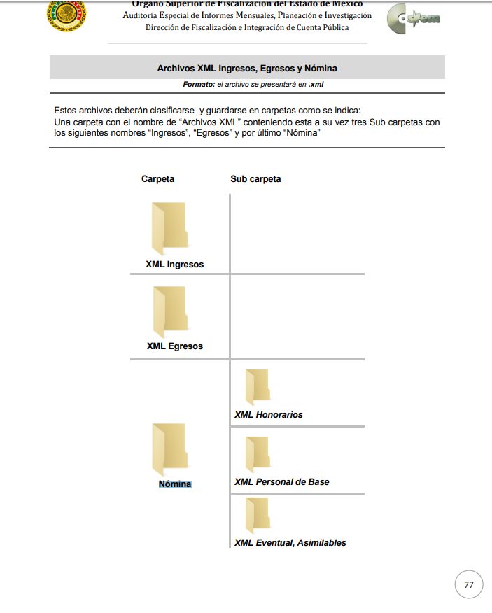

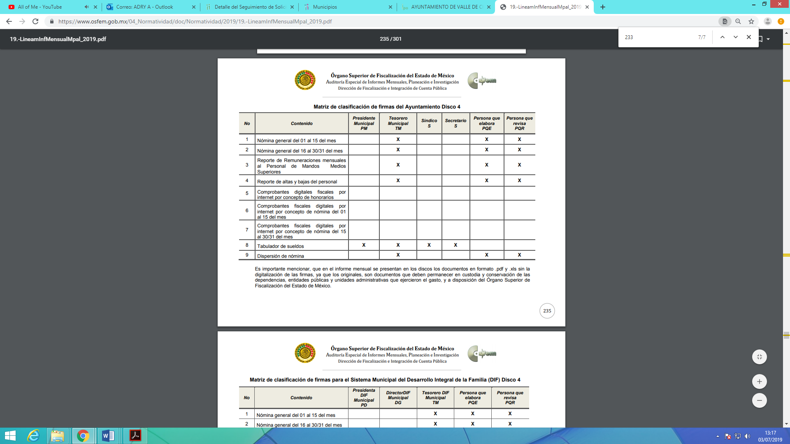


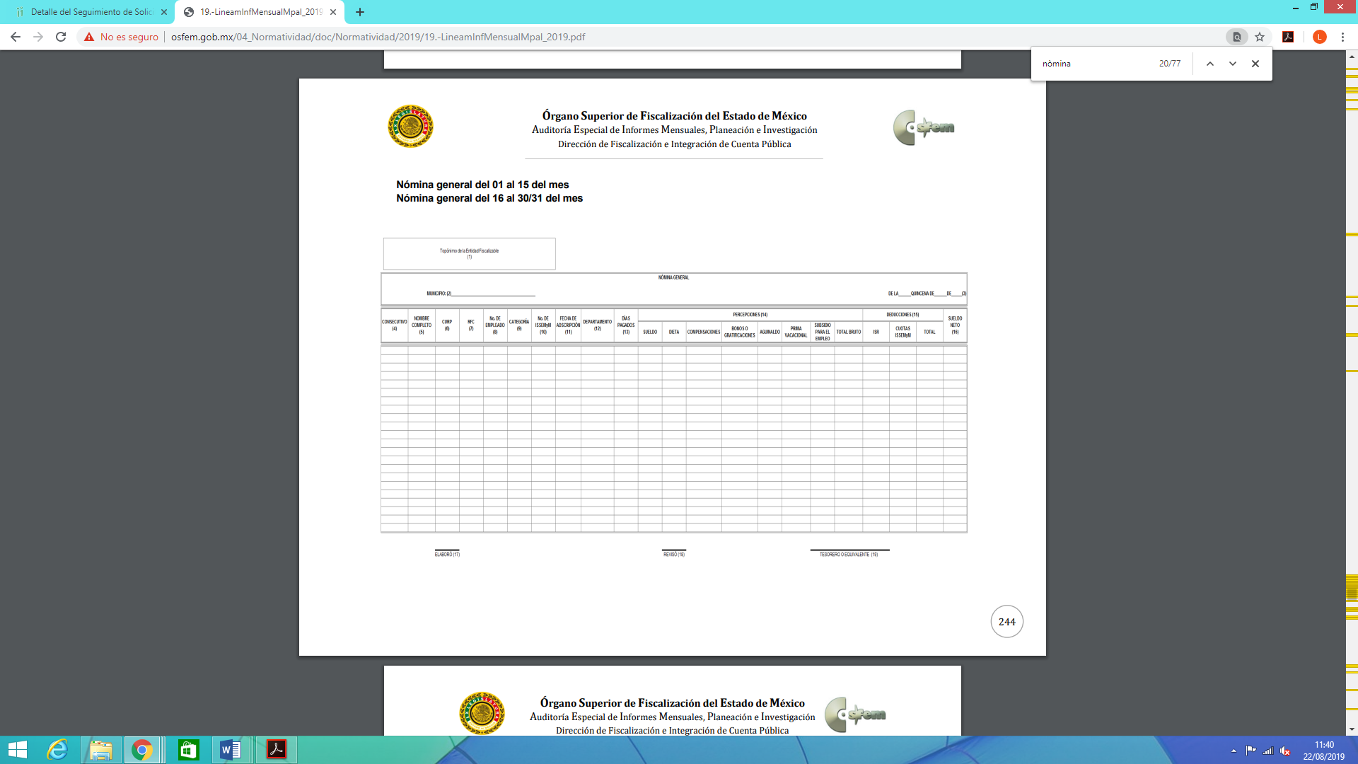
Atento a lo anterior, resulta claro que existe fuente obligacional que constriñe al SUJETO OBLIGADO, para entregar los informes mensuales al OSFEM de conformidad con el artículo 32 de la Ley de Fiscalización Superior del Estado de México, en los cuales se incluyen la nómina general los servidores público que integran al SUJETO OBLIGADO, que comprenden las remuneraciones, deducciones y los pagos que perciben por el empleo, cargo o comisión de cualquier naturaleza; en consecuencia, la información solicitada; por EL RECURRENTE debe obrar en los archivos del SUJETO OBLIGADO.
En esa tesitura, es de señalarse que al momento de dar cumplimiento a la resolución de mérito, EL SUJETO OBLIGADO deberá contemplar que EL RECURRENTE solicitó la “LAS LISTAS DE RAYA PAGADAS”, por lo que deberá incluir a los servidores públicos de la lista de raya y aquellos que presten sus servicios por honorarios o eventuales; razón por la que es dable traer a contexto lo establecido en los artículos 4, fracción III, 6, 7, 8, 12, 13, 49, fracciones II y III, 54, primer párrafo, 56, fracción I, de la Ley del Trabajo de los Servidores Públicos del Estado y Municipios:
“Artículo 4. Para efectos de esta ley se entiende:
[…]
III. Institución Pública: A cada uno de los poderes públicos del Estado, los municipios y los tribunales administrativos; así como los organismos descentralizados, fideicomisos de carácter estatal y municipal, y los órganos autónomos que sus leyes de creación así lo determinen.
Artículo 6. Los servidores públicos se clasifican en generales y de confianza, los cuales, de acuerdo con la duración de sus relaciones de trabajo pueden ser: por tiempo u obra determinados o por tiempo indeterminado.
Artículo 7. Son servidores públicos generales los que prestan sus servicios en funciones operativas de carácter manual, material, administrativo, técnico, profesional o de apoyo, realizando tareas asignadas por sus superiores o determinadas en los manuales internos de procedimientos o guías de trabajo, no comprendidos dentro del siguiente artículo.
Artículo 8. Se entiende por servidores públicos de confianza:
I. Aquéllos cuyo nombramiento o ejercicio del cargo requiera de la intervención directa del titular de la institución pública, del órgano de gobierno o de los Organismos Autónomos Constitucionales; siendo atribución de éstos su nombramiento o remoción en cualquier momento;
II. Aquéllos que tengan esa calidad en razón de la naturaleza de las funciones que desempeñen y no de la designación que se dé al puesto.
Son funciones de confianza: las de dirección, inspección, vigilancia, auditoría, fiscalización, asesoría, procuración y administración de justicia y de protección civil, así como las que se relacionen con la representación directa de los titulares de las instituciones públicas o dependencias, con el manejo de recursos, las que realicen los auxiliares directos, asesores, secretarios particulares y adjuntos, choferes, secretarias y demás personal operativo que les sean asignados directamente a los servidores públicos de confianza o de elección popular, así como aquellas que se desempeñen por mandato de la norma que rigen las condiciones de trabajo de la institución pública.
Sin que lo anterior implique o signifique transgredir derechos laborales, sociales o colectivos adquiridos por los trabajadores.
No se consideran funciones de confianza las de dirección, supervisión e inspección que realizan los integrantes del Sistema Educativo Estatal en los planteles educativos del propio sistema.
Artículo 12. Son servidores públicos por tiempo indeterminado quienes sean nombrados con tal carácter en plazas presupuestales.
Artículo 13. Son servidores públicos sujetos a una relación laboral por tiempo u obra determinados, aquéllos que presten sus servicios bajo esas condiciones, en razón de que la naturaleza del servicio así lo exija.
Artículo 49.- Los nombramientos, contratos o formato único de Movimientos de Personal de los servidores públicos deberán contener:
[…]
II. Cargo para el que es designado, fecha de inicio de sus servicios y lugar de adscripción;
III. Carácter del nombramiento, ya sea de servidores públicos generales o de confianza, así como la temporalidad del mismo;”
(Énfasis añadido)
Por su parte el Glosario de Términos Administrativos, de la Coordinación General de Estudios Administrativos del Instituto Nacional de Administración Pública, A. C. establece el concepto de personal a “lista de raya”, del cual se infiere el término que nos ocupa, tal y como se aprecia a continuación
“PERSONAL A LISTA DE RAYA. Lo integran los trabajadores temporales cuya relación laboral se formaliza por su inclusión en nómina o documentos denominados "Lista de Raya" y que, por lo tanto, carecen de nombramiento.”
(Énfasis añadido)
De igual manera, que ocurre con la “nomina”, nuestra legislación no establece la definición de “lista de raya”; sin embrago es mencionado en el artículo 804 en su fracción II de la Ley Federal de Trabajo.
De lo establecido en dicho precepto legal, se advierte que la lista de raya consiste en registros conformados por el conjunto de trabajadores a los cuales se les va a remunerar por los servicios que éstos le prestan al patrón, en el cual se asientan las percepciones brutas, deducciones y el neto a recibir de dichos trabajadores, con la única especificación de que la lista de raya refiere únicamente a los trabajadores temporales, por lo que para el caso de que EL SUJETO OBLIGADO no haya contratado personal por lista de raya y/o por honorarios o eventuales, únicamente deberá precisarlo de esta forma.
Así, en los Lineamientos para la Entrega del Informe Mensual Municipal 2019, se señala la forma en que deberán integrarse los informes mensuales que contengan la información documental comprobatoria de los trabajadores temporales, eventuales y/o por honorarios, mismos que el Municipio deberá conservar en original, ya que, son susceptibles de revisión directa por el OSFEM.
De esta forma en la página 77 de dichos lineamientos se observa la forma que deberá integrarse la carpeta de Nómina, la cual a su vez se divide en tres subcarpetas, la carpeta de Honorarios, de Personal de Base y Eventual, Asimilados.
En esta misma tesitura, deberán anexarse al informe mensual de nómina, los CFDI (comprobantes fiscales digitales por Internet) por concepto de honorarios, los cuales deberán integrarse en una subcarpeta denominada honorarios y para el caso de que el Municipio cuente con trabajadores eventuales también deberá incorporar los CFDI de los mismos, tal como se observa en la siguiente imagen:

En concordancia con lo anterior, es claro que EL SUJETO OBLIGADO, genera, posee y administra el documento o documentos en donde conste el pago al personal contratado por tiempo determinado (lista de raya, honorarios o evntuales), al formar parte de los informes mensuales realizados al OSFEM.
Finalmente, en razón a que EL RECURRENTE solicitó la nómina de todo el personal que integran al SUJETO OBLIGADO, ésta contiene información relativa a la Dirección de Seguridad Ciudadana y con el objeto de salvaguardar dicha información, EL SUJETO OBLIGADO deberá aplicar el proceso de disociación de la información respecto a esta Dirección, con el objeto de no identificar al servidor público con su cargo y sueldo, lo anterior, en términos del artículo 52 de la Ley de la materia por lo que deberá entregar un documento en el que obren la totalidad de los nombres de los servidores públicos de dicha área y otro en donde conste el cargo y sueldo sin que se vincule.

“Artículo 52. Las solicitudes de acceso a la información y las respuestas que se les dé, incluyendo, en su caso, la información entregada, así como las resoluciones a los recursos que en su caso se promuevan serán públicas, y de ser el caso que contenga datos personales que deban ser protegidos se podrá dar su acceso en su versión pública, siempre y cuando la resolución de referencia se someta a un proceso de disociación, es decir, no haga identificable al titular de tales datos personales.”
En este sentido, de acuerdo a la naturaleza de la información solicitada, se concluye que ésta es de interés general y de alcance público, puesto que la ciudadanía tiene derecho a saber cuánto es el gasto ejercido para el pago de remuneraciones por servicios personales al realizar las funciones públicas, esto es, su acceso permite transparentar la aplicación de los recursos públicos que son otorgados para el cumplimiento de sus funciones, ello conforme a lo dispuesto por el artículo 23, fracción IV y penúltimo párrafo de la Ley de Transparencia y Acceso a la Información Pública del Estado de México y Municipios, citado al inicio del presente estudio, mismo que establece como deber de los Sujetos Obligados el hacer pública toda la información respecto a los montos y nombres de las personas a quienes se entreguen recursos públicos y con ello transparentar la forma, términos, causas y finalidad en la disposición del recurso.
Sirve de sustento por analogía, para justificar la publicidad sobre los datos relativos a los montos por concepto de pago de las remuneraciones, los criterios 01/2003 y 02/2003 emitidos por el Comité de Acceso a la Información Pública y Protección de Datos Personales de la Suprema Corte de Justicia de la Nación que a continuación se citan:
“Criterio 01/2003.
“INGRESOS DE LOS SERVIDORES PÚBLICOS. CONSTITUYEN INFORMACIÓN PÚBLICA AÚN Y CUANDO SU DIFUSIÓN PUEDE AFECTAR LA VIDA O LA SEGURIDAD DE AQUELLOS. Si bien el artículo 13, fracción IV, de la Ley Federal de Transparencia y Acceso a la información Pública Gubernamental establece que debe clasificarse como información confidencial la que conste en expedientes administrativos cuya difusión pueda poner en riesgo la vida, la seguridad o la salud de cualquier persona, debe reconocerse que aun y cuando en ese supuesto podría encuadrar la relativa a las percepciones ordinarias y extraordinaria de los servidores públicos, ello no obsta para reconocer que el legislador estableció en el artículo 7 de ese mismo ordenamiento que la referida información, como una obligación de trasparencia, deben publicarse en medios remotos o locales de comunicación electrónica, lo que se sustenta en el hecho de que el monto de todos los ingresos que recibe un servidor público por desarrollar las labores que les son encomendadas con motivo del desempeño del cargo respecto. Constituyen información pública, en tanto que se trata de erogaciones que realiza un órgano del Estado en base con los recursos que encuentran su origen en mayor medida en las contribuciones aportados por los gobernados…”
“Criterio 02/2003.
INGRESOS DE LOS SERVIDORES PÚBLICOS, SON INFORMACIÓN PÚBLICA AÚN Y CUANDO CONSTITUYEN DATOS PERSONALES QUE SE REFIEREN AL PATRIMONIO DE AQUÉLLOS. De la interpretación sistemática de lo previsto en los artículos 3º, fracción II; 7º, 9º y 18, fracción II, de la Ley Federal de Transparencia y Acceso a la Información Pública Gubernamental se advierte que no constituye información confidencial la relativa a los ingresos que reciben los servidores públicos, ya que aun y cuando se trata de datos personales relativos a su patrimonio, para su difusión no se requiere consentimiento de aquellos, lo que deriva del hecho de que en términos de los previsto en el citado ordenamiento deben ponerse a disposición del público a través de medios remotos o locales de comunicación electrónica, tanto el directorio de servidores públicos como las remuneraciones mensuales por puesto incluso el sistema de compensación…”
(Énfasis añadido)
En este sentido, EL SUJETO OBLIGADO se encuentra constreñido a entregar la información solicitada por EL RECURRENTE, de acuerdo a lo dispuesto por los artículos 3, fracción XI, 12 y 92, fracción VIII de la Ley de Transparencia y Acceso a la Información Pública del Estado de México y Municipios, de los cuales se desprende que es información pública la contenida en los documentos que los Sujetos Obligados generen, administren o se encuentre en su posesión en ejercicio de sus atribuciones.
Siendo aplicable, el criterio de interpretación en el orden administrativo número 0002-11, emitido por Acuerdo del Pleno del Instituto de Transparencia y Acceso a la Información Pública y Protección de Datos Personales del Estado de México y Municipios, publicado en el Periódico Oficial del Gobierno del Estado Libre y Soberano de México “Gaceta del Gobierno” el diecinueve de octubre de dos mil once, cuyo rubro y texto dispone:
“CRITERIO 0002-11
INFORMACIÓN PÚBLICA, CONCEPTO DE, EN MATERIA DE TRANSPARENCIA. INTERPRETACIÓN TEMÁTICA DE LOS ARTÍCULOS 2 2, FRACCIÓN V, XV, Y XVI, 32, 4,11 Y 41. De conformidad con los artículos antes referidos, el derecho de acceso a la información pública, se define en cuanto a su alcance y resultado material, el acceso a los archivos, registros y documentos públicos, administrados, generados o en posesión de los órganos u organismos públicos, en virtud del ejercicio de sus funciones de derecho público, sin importar su fuente, soporte o fecha de elaboración.
En consecuencia el acceso a la información se refiere a que se cumplan cualquiera de los siguientes tres supuestos:
1) Que se trate de información registrada en cualquier soporte documental, que en ejercicio de las atribuciones conferidas, sea generada por los Sujetos Obligados;
2) Que se trate de información registrada en cualquier soporte documental, que en ejercicio de las atribuciones conferidas, sea administrada por los Sujetos Obligados, y
3) Que se trate de información registrada en cualquier soporte documental, que en ejercicio de las atribuciones conferidas, se encuentre en posesión de los Sujetos Obligados.”
(Énfasis Añadido)

Una vez puntualizado lo anterior y en razón a que el particular solicitó la nómina general al 15 de mayo de 2019, este Órgano Garante precisa que al momento de ordenar su entrega, la misma corresponderá del 1 al 15 de mayo de 2019.
Por tanto, se determina ordenar la entrega de los documentos donde conste la información solicitada por la particular, en versión pública, toda vez que ésta tiene por objeto proteger datos personales, entendiéndose por tales, aquéllos que hacen identificable a una persona física o jurídica colectiva, de conformidad con el ordinal 3, fracción IX de la Ley de Transparencia y Acceso a la Información Pública del Estado de México y Municipios, y artículo 4, fracción XI de la Ley de Protección de Datos Personales en posesión de Sujetos Obligados del Estado de México y Municipios.
En ese sentido, sólo podrán ser testados los datos que actualicen las hipótesis normativas previstas en dicho precepto legal y deberá procederse a su clasificación mediante las formalidades de Ley, es decir, que el Comité de Transparencia del SUJETO OBLIGADO emita el Acuerdo de Clasificación correspondiente debidamente fundado y motivado, en el cual se sustente la versión pública, misma que deberá cumplir cabalmente con las formalidades previstas en el precepto antes referido; así como, con los numerales aplicables de los LINEAMIENTOS GENERALES EN MATERIA DE CLASIFICACIÓN Y DESCLASIFICACIÓN DE LA INFORMACIÓN, ASÍ COMO PARA LA ELABORACIÓN DE VERSIONES PÚBLICAS.
Así, respecto de los documentos que EL SUJETO OBLIGADO ha de entregar en versión pública, se deberá omitir, eliminar o suprimir la información personal de los servidores públicos, como Registro Federal de Contribuyentes (RFC), Clave Única de Registro de Población (CURP), clave del Instituto de Seguridad Social del Estado de México y Municipios (ISSEMyM), los descuentos que se realicen por pensión alimenticia o deducciones estrictamente personales o de cualquier índole siempre que, no se encuentren relacionados con los impuestos o las cuotas por seguridad social, número de cuenta o cualquier otro dato que ponga en riesgo la vida, seguridad y salud de dichas personas.
En el caso específico de la información solicitada, obran datos que son considerados confidenciales, cuyo acceso debe ser restringido, los cuales deben testarse al momento de la elaboración de versiones públicas, como es el caso del RFC, CURP, la Clave de cualquier tipo de seguridad social (ISSEMyM, u otros), así como, los préstamos o descuentos que se le hagan al servidor público.
Por cuanto hace al RFC de las personas físicas, constituye un dato personal, ya que se genera con caracteres alfanuméricos obtenidos a partir del nombre en mayúsculas sin acentos ni diéresis y la fecha de nacimiento de cada persona; es decir la primera letra del apellido paterno; seguida de la primera letra Vocal del primer apellido; seguida de la primera letra del segundo apellido y por último la primera letra del nombre, posterior la fecha de nacimiento año/mes/día y finalmente la homoclave; la cual, para su obtención es necesario acreditar personalidad, fecha de nacimiento entre otros con documentos oficiales.
Al respecto, es aplicable el Criterio 19/17 de la Segunda Época, emitido por el Instituto Nacional de Transparencia, Acceso a la Información y Protección de Datos Personales, que dice:
“Registro Federal de Contribuyentes (RFC) de personas físicas. El RFC es una clave de carácter fiscal, única e irrepetible, que permite identificar al titular, su edad y fecha de nacimiento, por lo que es un dato personal de carácter confidencial.
Resoluciones:
• RRA 0189/17. Morena. 08 de febrero de 2017. Por unanimidad. Comisionado Ponente Joel Salas Suárez.
• RRA 0677/17. Universidad Nacional Autónoma de México. 08 de marzo de 2017. Por unanimidad. Comisionado Ponente Rosendoevgueni Monterrey Chepov.
• RRA 1564/17. Tribunal Electoral del Poder Judicial de la Federación. 26 de abril de 2017. Por unanimidad. Comisionado Ponente Oscar Mauricio Guerra Ford.” (Sic)
(Énfasis añadido)
De lo anterior, se desprende que el RFC se vincula al nombre de su titular, permitiendo identificar la edad de la persona y fecha de nacimiento, determinando la identificación de dicha persona para efectos fiscales, por lo que éste constituye un dato personal que concierne a una persona física identificada e identificable en términos de los artículos 3, fracción IX de la Ley de Transparencia y Acceso a la Información Pública del Estado de México y Municipios y 4, fracción XI de la Ley de Protección de Datos Personales en Posesión de Sujetos Obligados del Estado de México y Municipios.
Por cuanto hace a la CURP, constituye un dato personal, ya que tiene como finalidad registrar a cada una de las personas que integran la población del país, con los datos que permitan certificar y acreditar fehacientemente su identidad, la cual servirá para identificarla de manera individual.
Lo anterior, tiene sustento en los artículos 86 y 91 de la Ley General de Población, la cual señala lo siguiente:
“Artículo 86. El Registro Nacional de Población tiene como finalidad registrar a cada una de las personas que integran la población del país, con los datos que permitan certificar y acreditar fehacientemente su identidad.
Artículo 91. Al incorporar a una persona en el Registro Nacional de Población, se le asignará una clave que se denominará Clave Única de Registro de Población. Esta servirá para registrarla e identificarla en forma individual.”
(Énfasis añadido)
Ahora bien, la CURP está integrada de 18 elementos representados por letras y números, que se generan a partir de los datos contenidos en un documento probatorio de identidad (acta de nacimiento, carta de naturalización o documento migratorio), la cual se integra de la primera letra del apellido paterno; seguida de la primera letra Vocal del primer apellido; seguida de la primera letra del segundo apellido y por último la primera letra del nombre; fecha de nacimiento año/mes/día; sexo; Entidad Federativa de nacimiento; consonantes internas del nombre y apellidos; un diferenciador de homonimia y siglo; y un digito verificador, que garantizan la correcta integración.
Al respecto, el Instituto Nacional de Transparencia, Acceso a la Información y Protección de Datos Personales (INAI), a través del Criterio 18/17 de la Segunda Época, señala literalmente lo siguiente:
“Clave Única de Registro de Población (CURP). La Clave Única de Registro de Población se integra por datos personales que sólo conciernen al particular titular de la misma, como lo son su nombre, apellidos, fecha de nacimiento, lugar de nacimiento y sexo. Dichos datos, constituyen información que distingue plenamente a una persona física del resto de los habitantes del país, por lo que la CURP está considerada como información confidencial.
Resoluciones:
• RRA 3995/16. Secretaría de la Defensa Nacional. 1 de febrero de 2017. Por unanimidad. Comisionado Ponente Rosendoevgueni Monterrey Chepov.
• RRA 0937/17. Senado de la República. 15 de marzo de 2017. Por unanimidad. Comisionada Ponente Ximena Puente de la Mora.
• RRA 0478/17. Secretaría de Relaciones Exteriores. 26 de abril de 2017. Por unanimidad. Comisionada Ponente Areli Cano Guadiana.” (Sic)
(Énfasis añadido)
De lo anterior, se desprende que la CURP se encuentra vinculada al nombre y apellidos de la persona, permitiendo identificar fecha y lugar de nacimiento, así como el sexo; datos que únicamente le atañen a su titular, por lo que, ésta constituye un dato personal que concierne a una persona física identificada e identificable en términos de los artículos 2, fracción II de la Ley de Transparencia y Acceso a la Información Pública del Estado de México y Municipios y 4, fracción XI de la Ley de Protección de Datos Personales en Posesión de Sujetos Obligados del Estado de México y Municipios.
Por cuanto hace a la Clave de cualquier tipo de seguridad social (ISSEMyM, u otros), está integrado por una secuencia de números con los que se identifica a los trabajadores que cubren las cuotas respectivas, asimismo, lo identifica con la fuente de trabajo; por lo que al ser una clave de identificación de los trabajadores, constituye información confidencial, dato que únicamente le atañe al servidor público, por lo constituye un dato personal que concierne a una persona física identificada e identificable en términos de los artículos 2, fracción II de la Ley de Transparencia y Acceso a la Información Pública del Estado de México y Municipios y 4, fracción XI de la Ley de Protección de Datos Personales en Posesión de Sujetos Obligados del Estado de México y Municipios.
Respecto de los préstamos o descuentos de carácter personal, éstos no deben tener relación con la prestación del servicio; es decir, son confidenciales los préstamos o descuentos que se le hagan a la persona en los que no se involucren instituciones públicas, en virtud de no favorecer en la transparencia y rendición de cuentas, sino, por el contrario con ello se violentaría la protección de información confidencial, porque incide en la intimidad de un individuo identificado.
Por su parte, el artículo 84 de la Ley del Trabajo de los Servidores Públicos del Estado y Municipios, señala:
“ARTICULO 84. Sólo podrán hacerse retenciones, descuentos o deducciones al sueldo de los servidores públicos por concepto de:
I. Gravámenes fiscales relacionados con el sueldo;
II. Deudas contraídas con las instituciones públicas o dependencias por concepto de anticipos de sueldo, pagos hechos con exceso, errores o pérdidas debidamente comprobados;
III. Cuotas sindicales;
IV. Cuotas de aportación a fondos para la constitución de cooperativas y de cajas de ahorro, siempre que el servidor público hubiese manifestado previamente, de manera expresa, su conformidad;
V. Descuentos ordenados por el Instituto de Seguridad Social del Estado de México y Municipios, con motivo de cuotas y obligaciones contraídas con éste por los servidores públicos;
VI. Obligaciones a cargo del servidor público con las que haya consentido, derivadas de la adquisición o del uso de habitaciones consideradas como de interés social;
VII. Faltas de puntualidad o de asistencia injustificadas;
VIII. Pensiones alimenticias ordenadas por la autoridad judicial; o
IX. Cualquier otro convenido con instituciones de servicios y aceptado por el servidor público.
El monto total de las retenciones, descuentos o deducciones no podrá exceder del 30% de la remuneración total, excepto en los casos a que se refieren las fracciones IV, V y VI de este artículo, en que podrán ser de hasta el 50%, salvo en los casos en que se demuestre que el crédito se concedió con base en los ingresos familiares para hacer posible el derecho constitucional a una vivienda digna, o se refieran a lo establecido en la fracción VIII de este artículo, en que se ajustará a lo determinado por la autoridad judicial.”
(Énfasis añadido)
Derivado de lo anterior, la ley establece claramente cuáles son esos descuentos o gravámenes que directamente se relacionan con las obligaciones adquiridas como servidores públicos y aquéllos que únicamente inciden en su vida privada. De este modo, descuentos por pensiones alimenticias o créditos adquiridos con instituciones privadas o públicas pero que fueron contraídas en forma individual, son información que debe clasificarse como confidencial.
Por ende, EL SUJETO OBLIGADO debe testar los datos confidenciales, sin pasar por alto que la clasificación respectiva tiene que cumplirse a través de la forma y formalidades que la Ley impone; es decir, mediante Acuerdo debidamente fundado y motivado, en términos de los numerales 49, fracción VIII y 132, fracciones II y III de la Ley de Transparencia y Acceso a la Información Pública del Estado de México y Municipios, así como los numerales Segundo, fracción XVIII, y del Cuarto al Décimo Primero de los Lineamientos Generales en materia de Clasificación y Desclasificación de la Información, así como para la elaboración de Versiones Públicas, que literalmente expresan:
Ley de Transparencia y Acceso a la Información Pública del Estado de México y Municipios
“Artículo 49. Los Comités de Transparencia tendrán las siguientes atribuciones:
VIII. Aprobar, modificar o revocar la clasificación de la información;
Artículo 132. La clasificación de la información se llevará a cabo en el momento en que:
…
II. Se determine mediante resolución de autoridad competente; o
III. Se generen versiones públicas para dar cumplimiento a las obligaciones de transparencia previstas en esta Ley.”
Lineamientos Generales en materia de Clasificación y Desclasificación de la Información
“Segundo.- Para efectos de los presentes Lineamientos Generales, se entenderá por:
XVIII. Versión pública: El documento a partir del que se otorga acceso a la información, en el que se testan partes o secciones clasificadas, indicando el contenido de éstas de manera genérica, fundando y motivando la reserva o confidencialidad, a través de la resolución que para tal efecto emita el Comité de Transparencia.
Cuarto. Para clasificar la información como reservada o confidencial, de manera total o parcial, el titular del área del sujeto obligado deberá atender lo dispuesto por el Título Sexto de la Ley General, en relación con las disposiciones contenidas en los presentes lineamientos, así como en aquellas disposiciones legales aplicables a la materia en el ámbito de sus respectivas competencias, en tanto estas últimas no contravengan lo dispuesto en la Ley General.
Los sujetos obligados deberán aplicar, de manera estricta, las excepciones al derecho de acceso a la información y sólo podrán invocarlas cuando acrediten su procedencia.
Quinto. La carga de la prueba para justificar toda negativa de acceso a la información, por actualizarse cualquiera de los supuestos de clasificación previstos en la Ley General, la Ley Federal y leyes estatales, corresponderá a los sujetos obligados, por lo que deberán fundar y motivar debidamente la clasificación de la información ante una solicitud de acceso o al momento en que generen versiones públicas para dar cumplimiento a las obligaciones de transparencia, observando lo dispuesto en la Ley General y las demás disposiciones aplicables en la materia.
Sexto. Los sujetos obligados no podrán emitir acuerdos de carácter general ni particular que clasifiquen documentos o expedientes como reservados, ni clasificar documentos antes de que se genere la información o cuando éstos no obren en sus archivos.
La clasificación de información se realizará conforme a un análisis caso por caso, mediante la aplicación de la prueba de daño y de interés público.
Séptimo. La clasificación de la información se llevará a cabo en el momento en que:
I. Se reciba una solicitud de acceso a la información;
II. Se determine mediante resolución de autoridad competente, o
III. Se generen versiones públicas para dar cumplimiento a las obligaciones de transparencia previstas en la Ley General, la Ley Federal y las correspondientes de las entidades federativas.
Los titulares de las áreas deberán revisar la clasificación al momento de la recepción de una solicitud de acceso a la información, para verificar si encuadra en una causal de reserva o de confidencialidad.
Octavo. Para fundar la clasificación de la información se debe señalar el artículo, fracción, inciso, párrafo o numeral de la ley o tratado internacional suscrito por el Estado mexicano que expresamente le otorga el carácter de reservada o confidencial.
Para motivar la clasificación se deberán señalar las razones o circunstancias especiales que lo llevaron a concluir que el caso particular se ajusta al supuesto previsto por la norma legal invocada como fundamento.
En caso de referirse a información reservada, la motivación de la clasificación también deberá comprender las circunstancias que justifican el establecimiento de determinado plazo de reserva.
Tratándose de información clasificada como confidencial respecto de la cual se haya determinado su conservación permanente por tener valor histórico, ésta conservará tal carácter de conformidad con la normativa aplicable en materia de archivos.
Los documentos contenidos en los archivos históricos y los identificados como históricos confidenciales no serán susceptibles de clasificación como reservados.
Noveno. En los casos en que se solicite un documento o expediente que contenga partes o secciones clasificadas, los titulares de las áreas deberán elaborar una versión pública fundando y motivando la clasificación de las partes o secciones que se testen, siguiendo los procedimientos establecidos en el Capítulo IX de los presentes lineamientos.
Décimo. Los titulares de las áreas, deberán tener conocimiento y llevar un registro del personal que, por la naturaleza de sus atribuciones, tenga acceso a los documentos clasificados. Asimismo, deberán asegurarse de que dicho personal cuente con los conocimientos técnicos y legales que le permitan manejar adecuadamente la información clasificada, en los términos de los Lineamientos para la Organización y Conservación de Archivos.
En ausencia de los titulares de las áreas, la información será clasificada o desclasificada por la persona que lo supla, en términos de la normativa que rija la actuación del sujeto obligado.
Décimo primero. En el intercambio de información entre sujetos obligados para el ejercicio de sus atribuciones, los documentos que se encuentren clasificados deberán llevar la leyenda correspondiente de conformidad con lo dispuesto en el Capítulo VIII de los presentes lineamientos.”
(Énfasis Añadido)
Es importante referir que, EL SUJETO OBLIGADO deberá seguir el procedimiento legal establecido para su clasificación, esto es, que su Comité de Transparencia emita un Acuerdo de Clasificación que cumpla con las formalidades previstas, antes citadas que lo sustente, en el que se expongan los fundamentos y razones que llevaron a la autoridad a testar, suprimir o eliminar datos de dicho soporte documental, ya que el no hacerlo, implica que lo entregado no es legal ni formalmente una versión pública, sino más bien una documentación ilegible, incompleta o tachada; pues no señalar las razones por las que no se aprecian determinados datos, ya sea porque se testan o suprimen, deja al solicitante en estado de incertidumbre, al no conocer o comprender porque no aparecen en la documentación respectiva, es decir, si no se exponen de manera puntual las razones de ello se estaría violentando desde un inicio el derecho de acceso a la información del solicitante.
Por otro lado, es importante señalar que el particular en su solicitud requirió la nómina general pagada al 15 de mayo de 2019 del Ayuntamiento como de Organismos Desconcentrados y Descentralizados, por lo que atendiendo a lo que establece el Bando Municipal de Jilotepec 2019, en su artículo 40 se reconocen los siguientes:
Artículo 40.- La Administración para satisfacer las necesidades generales que constituyen el objeto de los servicios y funciones públicas, las cuales se realizan de manera permanente y continua, siempre de acuerdo al interés público, se organiza:
…
B. Entidades:
I. Defensoría Municipal de los Derechos Humanos;
II. Instituto Municipal para la Protección de los Derechos de las Mujeres;
III. Instituto Municipal de la Juventud;
IV. Instituto Municipal de Cultura Física y Deporte;
V. Sistema Municipal para el Desarrollo Integral de la Familia DIF;
VI. Sistema Integral para la Protección de Niñas, Niños y Adolescentes; y
VII. Organismo Público Descentralizado para la prestación de los Servicios de Agua Potable, Alcantarillado y Saneamiento del Municipio de Jilotepec.
Atento a lo anterior, es importante precisar que en fecha veintisiete de noviembre de dos mil diecisiete, se publicó en el Periódico Oficial “Gaceta del Gobierno” el Acuerdo mediante el cual el Pleno del Instituto de Transparencia, Acceso a la Información Pública y Protección de Datos Personales del Estado de México y Municipios, modifica el Padrón de Sujetos Obligados en Materia de Transparencia y Acceso a la Información Pública del Estado de México y Municipios, entrando en vigor al día siguiente de su publicación; esto es, el veintiocho de noviembre de dos mil diecisiete; documento en el cual, se advierte como Sujetos Obligados al Organismo Público Descentralizado para la prestación de los servicios de Agua Potable, Alcantarillado y al Sistema Municipal para el Desarrollo Integral de la Familia de Jilotepec; tal y como, se muestra a continuación:

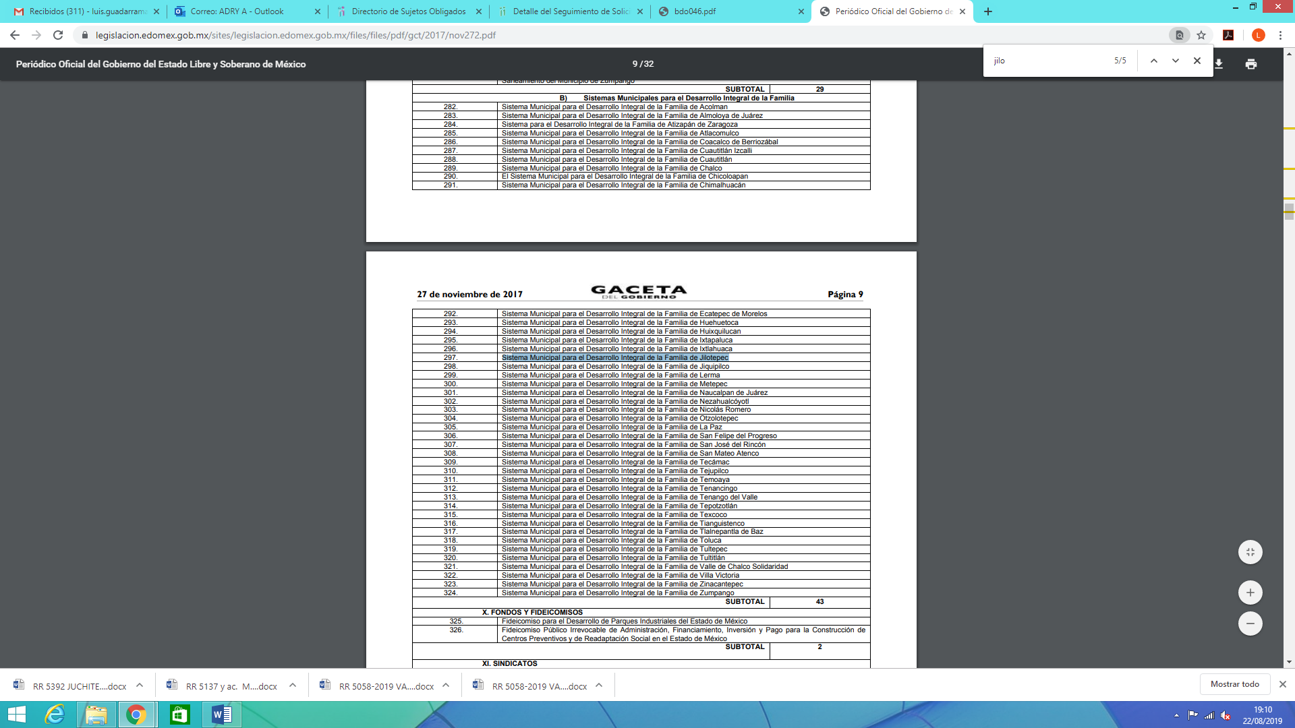

Atendiendo a lo expuesto y derivado de que la información que requiere EL RECURRENTE versa sobre diferentes Sujetos Obligados, lo procedente es dejar a salvo sus derechos a efecto de que formule las solicitudes que considere pertinentes.

En razón de lo anteriormente expuesto, este Instituto determina que resultan fundadas las razones o motivos de inconformidad expuestas por EL RECURRENTE; por lo que, lo procedente es REVOCAR la respuesta emitida por EL SUJETO OBLIGADO y ORDENAR haga entrega al particular, previa búsqueda exhaustiva y razónale de la información y vía SAIMEX, del documento o documentos donde consten la nómina general y las listas de raya del sujeto obligado.

Así, con fundamento en lo prescrito en los artículos 5, párrafos vigésimo segundo, vigésimo tercero y vigésimo cuarto, fracciones IV y V de la Constitución Política del Estado Libre y Soberano de México; 2, fracción II, 9, 29, 36, fracciones I y II, 176, 178, 179, 181, 185, fracción I, 186 y 188 de la Ley de Transparencia y Acceso a la Información Pública del Estado de México y Municipios, este Pleno:

RESUELVE

- Resultan fundadas las razones o motivos de inconformidad planteadas por EL RECURRENTE en términos del Considerando QUINTO de esta Resolución.

- Se REVOCA la respuesta emitida por EL SUJETO OBLIGADO y se ordena atienda la solicitud de acceso a la información pública 00093/JILOTEPE/IP/2019, y entregue en versión pública, vía EL SAIMEX, en términos del Considerando QUINTO de la presente resolución, lo siguiente:
“a) La nómina general de la totalidad de los servidores públicos, correspondientes a la primera quincena de mayo de 2019.

b) El documento o documentos en donde conste el pago al personal contratado por tiempo determinado (lista de raya y honorarios), correspondiente a la primera quincena de mayo de 2019.

Para el caso de que EL SUJETO OBLIGADO, no hubiese contratado personal por tiempo determinado en la temporalidad referida, deberá hacerlo del conocimiento del RECURRENTE.

Debiendo notificar al RECURRENTE el Acuerdo de Clasificación de la información que emita en su caso el Comité de Transparencia con motivo de la versión pública.”

- Notifíquese a la Titular de la Unidad de Transparencia del SUJETO OBLIGADO para que, conforme a los artículos 186, último párrafo y 189, párrafo segundo de la Ley de Transparencia y Acceso a la Información Pública del Estado de México y Municipios, dé cumplimiento a lo ordenado dentro del plazo de diez días hábiles, debiendo informar a este Instituto en un plazo de tres días hábiles siguientes sobre el cumplimiento dado a la resolución.
- Notifíquese al RECURRENTE la presente resolución.
- Hágase del conocimiento al RECURRENTE que, de conformidad con lo establecido en el artículo 196 de la Ley de Transparencia y Acceso a la Información Pública del Estado de México y Municipios, podrá impugnarla vía Juicio de Amparo en los términos de las leyes aplicables.
Se dejan a salvo los derechos del RECURRENTE, a efecto de que de considerarlo pertinente realice la solicitud de información a los Sujetos Obligados correspondientes.
ASÍ LO RESUELVE, POR UNANIMIDAD DE VOTOS EL PLENO DEL INSTITUTO DE TRANSPARENCIA, ACCESO A LA INFORMACIÓN PÚBLICA Y PROTECCIÓN DE DATOS PERSONALES DEL ESTADO DE MÉXICO Y MUNICIPIOS, CONFORMADO POR LOS COMISIONADOS ZULEMA MARTÍNEZ SÁNCHEZ; EVA ABAID YAPUR; JOSÉ GUADALUPE LUNA HERNÁNDEZ; JAVIER MARTÍNEZ CRUZ Y LUIS GUSTAVO PARRA NORIEGA EMITIENDO VOTO PARTICULAR; EN LA TRIGÉSIMA PRIMERA SESIÓN ORDINARIA CELEBRADA EL DÍA VEINTIOCHO DE AGOSTO DE DOS MIL DIECINUEVE, ANTE EL SECRETARIO TÉCNICO DEL PLENO, ALEXIS TAPIA RAMÍREZ.

Zulema Martínez Sánchez
Comisionada Presidenta
(RÚBRICA)
Eva Abaid Yapur  Comisionada  (RÚBRICA) | José Guadalupe Luna Hernández  Comisionado  (RÚBRICA)
Javier Martínez Cruz  Comisionado  (RÚBRICA) | Luis Gustavo Parra Noriega  Comisionado  (RÚBRICA)
Alexis Tapia Ramírez
Secretario Técnico del Pleno
(RÚBRICA)

Esta hoja corresponde a la resolución de veintiocho de agosto de dos mil diecinueve, emitida en el recurso de revisión número 5117/INFOEM/IP/RR/2019.
YSM/AAS

El precepto legal en cita establece que los Municipios son sujetos de fiscalización.
Artículo 40, fracción XI del Bando Municipal de Jilotepec 2019, visible en la página electrónica http://legislacion.edomex.gob.mx/sites/legislacion.edomex.gob.mx/files/files/pdf/bdo/bdo2019/bdo046.pdf
De conformidad con los artículos 13 y 181, cuarto párrafo de la Ley de Transparencia y Acceso a la Información Pública del Estado de México y Municipios, los cuales señalan que el Instituto, en el ámbito de sus atribuciones, deberá suplir cualquier deficiencia para garantizar el ejercicio del derecho de acceso a la información, así mismo, durante el procedimiento del recurso de revisión debe aplicar la suplencia de la queja a favor del recurrente, sin cambiar los hechos expuestos, asegurándose de que las partes puedan presentar, de manera oral o escrita, los argumentos que funden y motiven sus pretensiones.

